3D4U

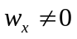
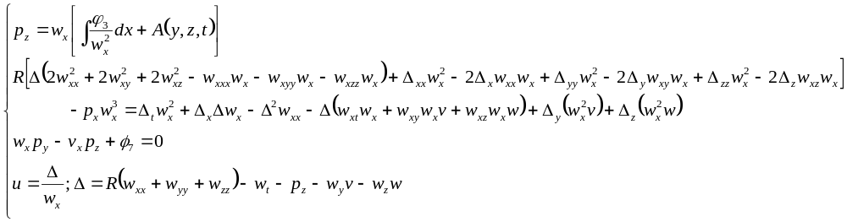

3D3U

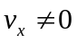
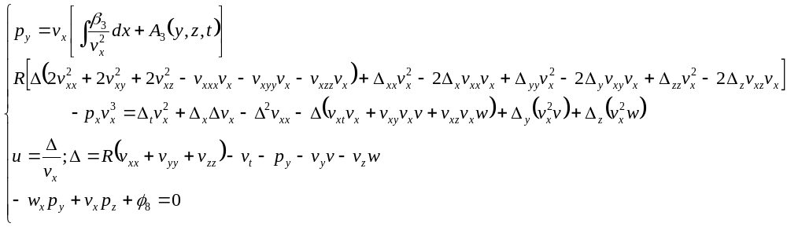

iv é identidade

3D4U

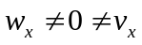
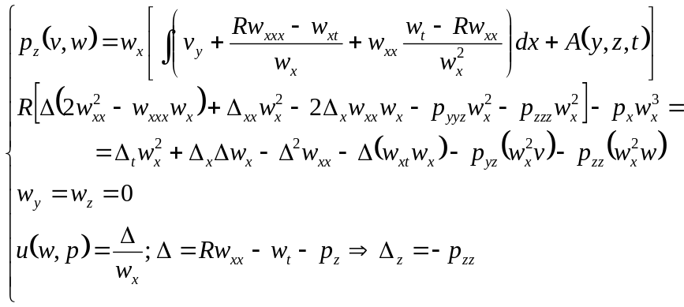

3D4U

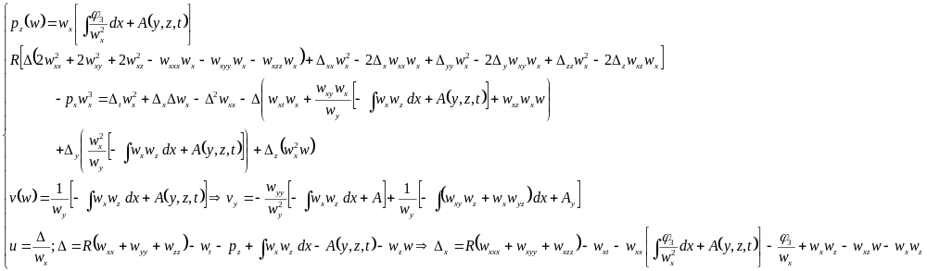
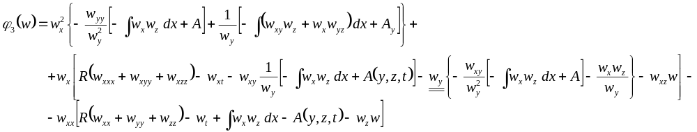

3D4U

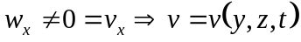
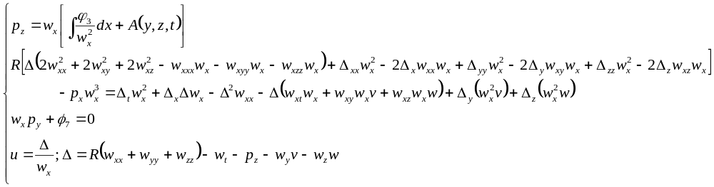
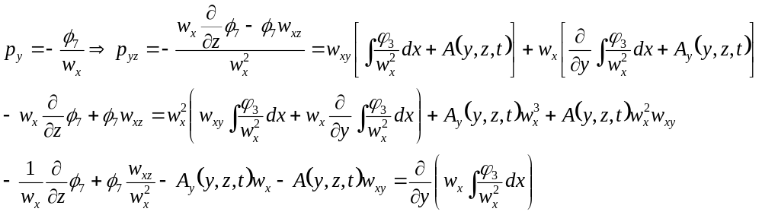

3D2V ou 3D2W

